**Pasos para configurar un VPCS**

1. Crear un Máquina virtual, escogiendo VPCS

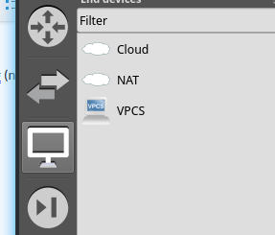

1.1 VPCS creada en consola



2. Dar click derecho sobre la VPCS creada y presionar “**Start”,** esto iniciara la máquina virtual

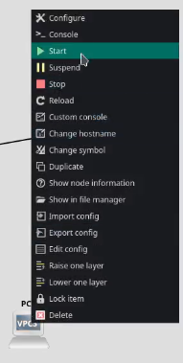

3. Luego de iniciar la máquina virtual, tendremos que asignar una ip valida, para ellos ejecutamos la consola, dando click derecho sobre la VPCS y seleccionando **Console**.

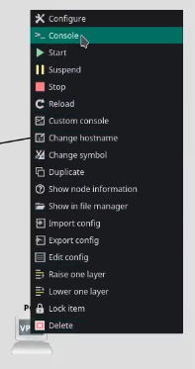

4. Ingresamos la configuracion de ip que necesitamos.

* Ip:
  + 192.168.11.10
* Mascara de Sub Red:
  + 255.255.255.0
* Getawey:
  + 192.168.11.1
* Comando completo, a ingresar
  + ip 192.168.11.10 255.255.255.0 192.168.11.1

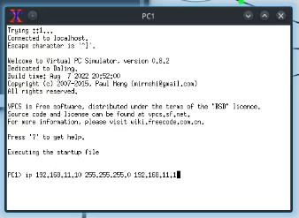

Al presionar enter, retorna el siguiente mensaje, el cual indica que la ip ha sido asignada correctamente.

